|  |  |  |  |  |  |  |  |
| --- | --- | --- | --- | --- | --- | --- | --- |
| **Датчики (доступные в данной версии конфигурации – выделены зелёным цветом).**  **Mini_Cooper_2014-**  CAN 1: скорость шины 500 кбит/с  CAN 2: скорость шины 500 кбит/с  CAN 3: не используется | | | | | | | |
| **Параметр** | **ID**  **датчика** |  | **Параметр** | **ID датчика** |  | **Параметр** | **ID датчика** |
| Одометр (км) | 2800 |  | Статус ЦЗ (закр/откр) | 2830 |  | Check Engine | 2870 |
| Скорость (км/ч) | 2801 |  | Дверь FL (откр/закр) | 2831 |  | Air Bag | 2871 |
| Тахометр (об/мин) | 2802 |  | Дверь FR (откр/закр) | 2832 |  | Индикатор ABS | 2872 |
| Топливо () | 2803 |  | Дверь RR (откр/закр) | 2833 |  | Авария ГУР | 2873 |
| Запас хода до заправки (км) | 2804 |  | Дверь RL (откр/закр) | 2834 |  | ESP | 2874 |
| Положение ключа () | 2805 |  | Капот (откр/закр) | 2835 |  | TPMS | 2875 |
| Зажигание (вкл/выкл) | 2806 |  | Багажник (откр/закр) | 2836 |  | EPC | 2876 |
| ACC | 2807 |  | Окно FL (откр/закр) | 2837 |  | Индикатор омывайки | 2877 |
| Газ (%) | 2808 |  | Окно FR (откр/закр) | 2838 |  | Start-Stop off | 2878 |
| Тормоз (вкл/выкл) | 2809 |  | Окно RR (откр/закр) | 2839 |  | Круиз (вкл/выкл) | 2879 |
| Ручник (вкл/выкл) | 2810 |  | Окно RL (откр/закр) | 2840 |  | Круиз настройка | 2880 |
| Угол руля | 2811 |  | Люк (откр/закр) | 2841 |  | Иммобилайзер | 2881 |
| ТОЖ ДВС (°C) | 2812 |  | Статус габариты (вкл/выкл) | 2842 |  | Lim | 2882 |
| Положение АКПП | 2813 |  | Статус ближний (вкл/выкл) | 2843 |  | Восклицательный знак | 2883 |
| Ускорение руля | 2814 |  | Статус дальний (вкл/выкл) | 2844 |  | Неисправность освещения | 2884 |
| Усилие на тормозе | 2815 |  | Статус ПТФ перед (вкл/выкл) | 2845 |  | Давление масла | 2885 |
| Наружная температура (°C) | 2816 |  | Статус ПТФ зад (вкл/выкл) | 2846 |  | Индикатор TRC (букс) | 2886 |
| Режим АКПП | 2817 |  | Аварийка (вкл/выкл) | 2847 |  | Индикатор TRC(ESP)-off | 2887 |
| Полный привод | 2818 |  | Ремень FL (вкл/выкл) | 2848 |  | Индикатор зарядки | 2888 |
| Мгновенный расход (л/ч) | 2819 |  | Ремень FR (вкл/выкл) | 2849 |  | Износ тормозных колодок | 2889 |
| Средний расход | 2820 |  | Ремень RL (вкл/выкл) | 2850 |  |  |  |
| Средняя скорость | 2821 |  | Ремень RR (вкл/выкл) | 2851 |  | Кнопка в салоне: открыть ЦЗ | 2890 |
| АКПП: D | 2822 |  | Ремень RC (вкл/выкл) | 2852 |  | Кнопка в салоне: закрыть ЦЗ | 2891 |
| Руль влево | 2823 |  | Датчик присутствия водителя (вкл/выкл) | 2853 |  | Кнопки на руле | 2892 |
| Руль вправо | 2824 |  | Датчик присутствия пассажира (вкл/выкл) | 2854 |  | Кнопки стеклоподъемников | 2893 |
| Ускорение педали газа | 2825 |  | Парктроник активен (вкл/выкл) | 2855 |  | Статус блокировки стеклоподъемников(вкл/выкл) | 2894 |
| АКПП: N | 2826 |  | Статус штатной охраны (закр/откр) | 2856 |  | Брелок: закрыть ЦЗ | 2895 |
| Суммарно израсходованное топливо (л) | 2827 |  | Тревога штатной охраны (вкл/выкл) | 2857 |  | Брелок: открыть ЦЗ | 2896 |
| Суммарное время работы двигателя (мин) | 2828 |  | Педаль сцепления | 2858 |  | Брелок: открыть багажник | 2897 |
| БК: средний расход топлива | 2829 |  | Двигатель запущен | 2859 |  | Брелок: открыть багажник  (с электроприводом) | 2898 |
|  |  |  | Нагрузка на двигатель (%) | 2860 |  | Расстояние до сервиса | 2899 |
| Подогрев сиденья FL (вкл/выкл) | 2900 |  | БК: расстояние до ТО (км) | 2861 |  |  |  |
| Подогрев сиденья FR (вкл/выкл) | 2901 |  | БК: средняя скорость | 2862 |  |  |  |
| Скорость отопителя | 2902 |  | Статус webasto | 2863 |  |  |  |
| Топливо-OBD (%) | 2903 |  | БК: расстояние до ТО (Дни) | 2864 |  |  |  |
| Подогрев заднего стекла | 2904 |  | Положение дворников | 2865 |  | VIN (OBD-2) | 2975 |
| Кондиционер (вкл/выкл) | 2905 |  | - | 2866 |  | DTC (OBD-2) | 2976 |
| Обдув лобового стекла | 2906 |  | - | 2867 |  |  |  |
| Рециркуляция воздуха в салоне | 2907 |  | Статус складной крыши | 2868 |  |  |  |
| - | 2908 |  | - | 2869 |  |  |  |
| **Изменяемые параметры** |  |  |  |  |  |  |  |
| Кнопки круиз-контроля | 2910 |  | - | 2915 |  |  |  |
| Статус фар | 2911 |  | - | 2916 |  |  |  |
| - | 2912 |  | - | 2917 |  |  |  |
| - | 2913 |  | - | 2918 |  |  |  |
| - | 2914 |  | - | 2919 |  |  |  |
|  |  |  |  |  |  |  |  |

**CAN – команды**

|  |  |  |
| --- | --- | --- |
| **Действие** | **№ CAN-скрипта** |  |
| Закрыть ЦЗ | 1 |  |
| Открыть ЦЗ | 2 |  |
| Моргнуть аварийкой | 3 |  |
| Моргнуть фарами | 4 |  |
| Имитация открытия двери водителя | 5 |  |
| Звуковой сигнал | 6 |  |
| - | 7 |  |
| - | 8 |  |

***Внимание!***

*Результат выполнения и работоспособность CAN – команд может отличаться в зависимости от комплектации автомобиля.*

*Для того, чтобы CAN – команды и CAN датчики с запросом (IsoRequest) работали, необходимо, чтобы шина, по которой идет управление, либо запрос, была сконфигурирована для работы в режиме «Нормальный» (по умолчанию может быть установлен «Режим прослушивания»).*

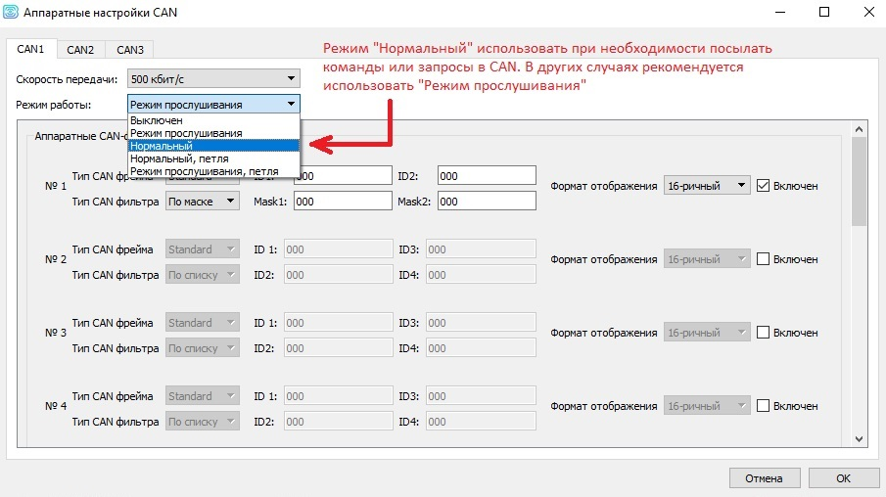

**Подключение CAN.**

***Внимание!*** *Убедитесь, что после подключения к CAN-шине и загрузки настроек в блок,*

*значения на вкладке «CAN-датчики» обновились и соответствуют текущим значениям параметров (то есть моточасы, обороты и т.д. соответствуют реальным). Важно убедиться, что терминал правильно определяет сигнал зажигания (аналоговый, либо CAN, в зависимости от настроек), т.к. от него может зависеть корректность сброса показаний некоторых датчиков. В случае, когда есть сомнения в правильности подключения CAN, рекомендуется перевести шину в «Режим прослушивания» (в аппаратных настройках CAN терминала).*

***При работе с бесконтактным считывателем CAN-шины:****1. Необходимо убедиться, что данные из CAN идут стабильно и без ошибок.*

*2. В Аппаратных настройках CAN – режим работы шины должен быть выставлен в «Режим прослушивания».*

**

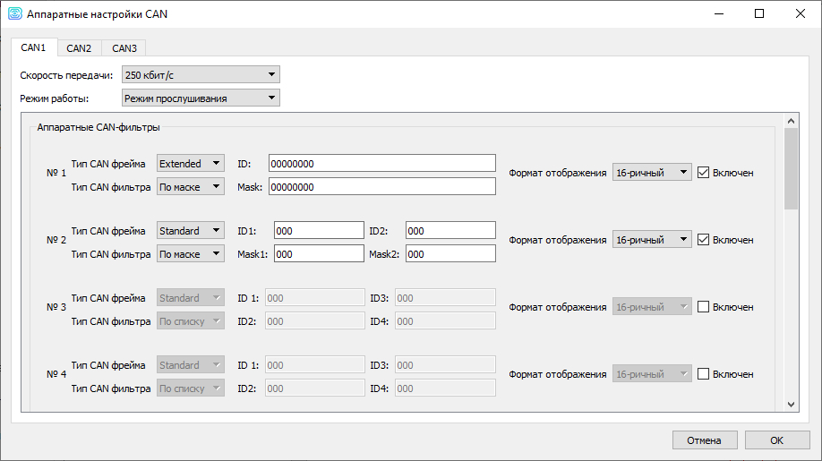

**Подключение CAN**: Черный разъем блока BCM за правой кик панелью

CAN1-High: белый

CAN1-Low: фиолетовый

CAN2-High: серый

CAN2-Low: синий